***Учим с детьми!***

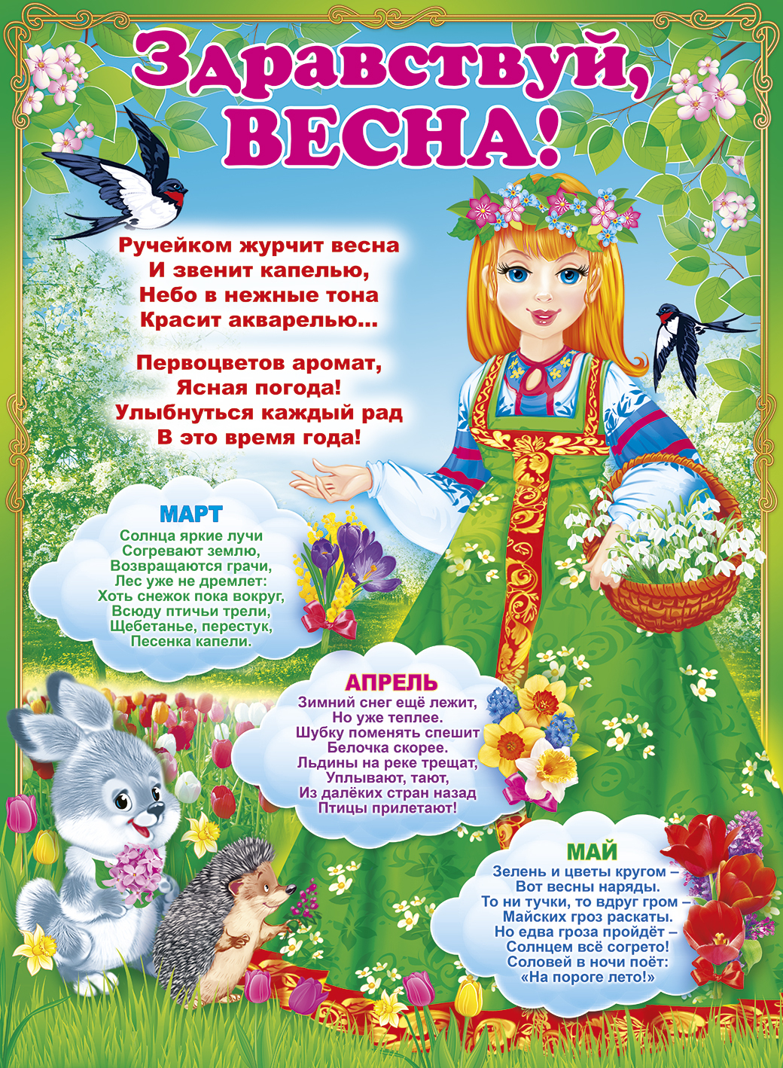

1. верба вся пушистая 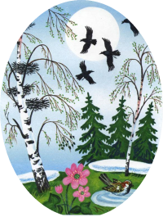

Раскинулась кругом;

Опять весна душистая

Повеяла крылом.

*А. А. Фет*

*2.* *Если снег повсюду тает,  
День становится длинней,  
Если все зазеленело,  
И в полях звенит ручей,  
Если стал теплее ветер,  
Если птицам не до сна,  
Если солнце ярче светит,  
Значит, к нам пришла весна.  
(Е. Карганова)*

3.Листики проснулись, 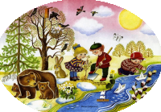  
Выбрались из почек  
Первые листочки,  
Радуются солнцу,  
Не поймут со сна:  
— Неужели это…  
Неужели лето?  
— Нет, еще не лето,  
Но уже – весна!  
(В. Данько)

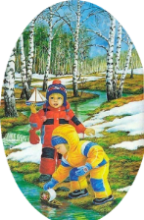

4. *Пробудившись ото сна,  
Кистью мягкою весна  
На ветвях рисует почки,  
На полях – грачей цепочки,  
Над ожившею листвой –  
Первый росчерк грозовой,  
А в тени прозрачной сада –  
Куст сирени у ограды.*

5. Уж тает снег

Уж тает снег, бегут ручьи,

В окно повеяло весною...

Засвищут скоро соловьи,

И лес оденется листвою!

Чиста небесная лазурь,

Теплей и ярче солнце стало,

Пора метелей злых и бурь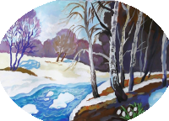

Опять надолго миновала. Алексей Плещеев.

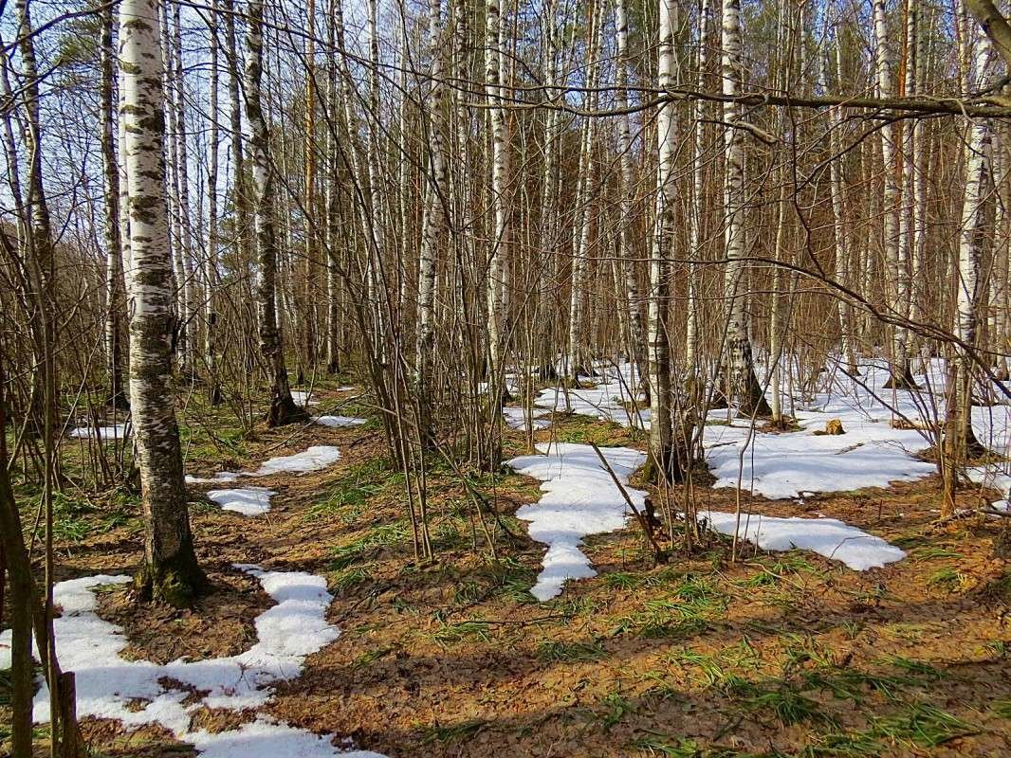

6. **Цвет весны**

На дворе стоит весна!  
После зимней лютой стужи.  
Просыпается от сна  
Вся природа. Даже лужи.  
Не покроет лед за ночь,  
Гонит солнце зиму прочь!

Набухают соком почки,  
И зеленые листочки  
Скоро в струях ветерка  
Заиграют! А пока  
Цвета солнца у реки  
Появились огоньки!

Все! Закончились морозы!  
Распускаются мимозы!

Автор: В. Косовицкий

7. Весенние воды

Еще в полях белеет снег,

А воды уж весной шумят —

Бегут и будят сонный брег,

Бегут и блещут и гласят —

Они гласят во все концы:

«Весна идет, весна идет!

Мы молодой весны гонцы,

Она нас выслала вперед».

Весна идет, весна идет!

И тихих, теплых майских дней

Румяный, светлый хоровод

Толпится весело за ней

Федор Тютчев

8. Хорошо в лесу в апреле:

Пахнет лиственною прелью,

Птицы разные поют,

На деревьях гнёзда вьют;

На полянах медуница

Выйти к солнышку стремится,

Между травами сморчки

Поднимают колпачки;

Набухают веток почки,

Пробиваются листочки,

Начинают муравью

Поправлять дворцы свои.

Г. Ладонщиков